
SISTEMA MUNICIPAL PARA EL DESARROLLO INTEGRAL DE LA FAMILIA TAMUIN, S.L.P.

DEPENDENCIA: SMDIF
AREA: COORDINACION DE ARCHIVOS
OFICIO: XXXX/2020

.

NO SE GENERA INFORMACION ADICIONAL, DEBIDO A QUE SOLO ESTOY FACULTADA PARA ARCHIVO Y PARA LA ELABORACION DE OFICIOS. (Manual de Organización)

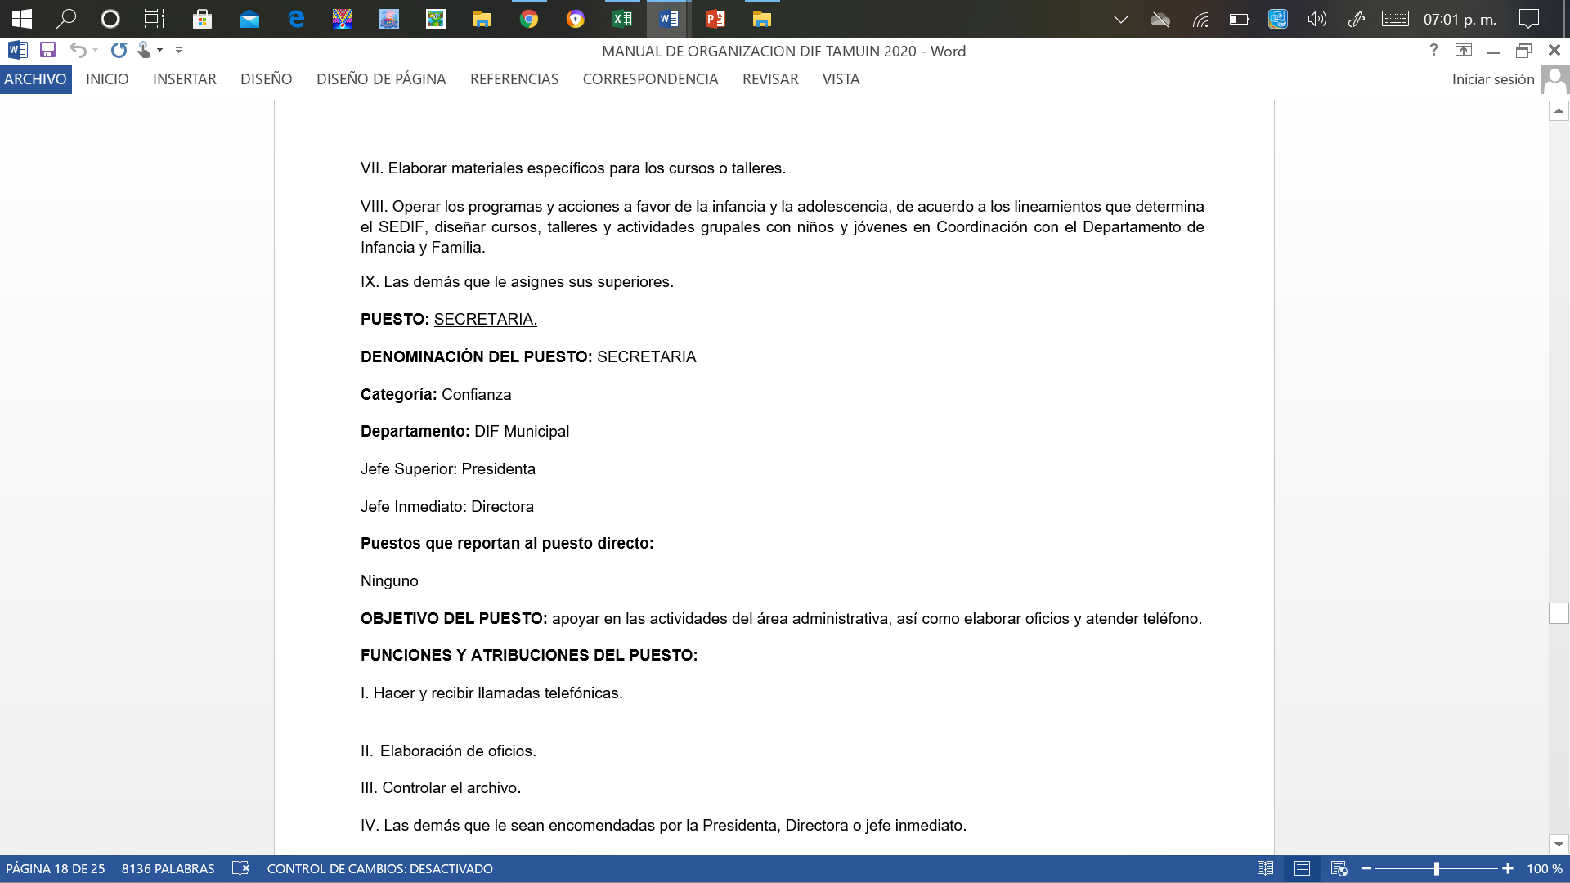

CALLE: CENTENARIO NUM. 109, ZONA CENTRO, TAMUIN, S.L.P. C.P. 79200
TEL.: 38- 8-01-24 Y FAX.: 38- 8-10-02 EXTENSION OFICINAS 123 Y JURIDICO 118
CORREO: smdiftamuin18_21@hotmail.com

